Trường THCS Giang Biên tổ chức phát động quyên góp, ủng hộ đồng bào các địa phương bị ảnh hưởng bởi cơn bão số 3 gây ra.
Hưởng ứng lời kêu gọi của Lãnh đạo Đảng, Nhà nước, Đoàn Chủ tịch Ủy ban Trung ương Mặt trận Tổ quốc Việt Nam và phát huy truyền thống đoàn kết, “Thương người như thể thương thân”, “Lá lành đùm lá rách”, chiều 13/9/2024 trường THCS Giang Biên đã tổ chức phát động quyên góp, ủng hộ đồng bào các địa phương bị ảnh hưởng bởi cơn bão số 3 gây ra.
Cơn bão số 3 Yagi đi qua, đã để lại những thiệt hại nặng nề trên địa bàn một số tỉnh miền Bắc, ảnh hưởng đến đời sống sinh hoạt của người dân trên địa bàn tỉnh. Trước tình hình khó khăn ấy, tinh thần "Lá lành đùm lá rách", ý thức trách nhiệm và phong trào vì cộng đồng càng trở nên quan trọng hơn bao giờ hết. Chính vì thế, chiều 13/9/2024 BGH trường THCS Giang Biên tổ chức ủng hộ các tỉnh bị thiên tai do bão số 3 gây ra. Đây là hoạt động có ý nghĩa thiết thực, góp phần hỗ trợ nhân dân khắc phục hậu quả sau cơn bão, thể hiện tinh thần tương thân, tương ái của dân tộc ta.
Tham dự buổi phát động có cô Trần Thị Thanh Hà – Bí thư chi bộ Hiệu trưởng nhà trường, cô Hoàng Ngọc Mến – Phó bí thư chi bộ Phó hiệu trưởng nhà trường cùng toàn thể cán bộ, giáo viên, nhân viên trường THCS Giang Biên.
Tại buổi phát động, cô Trần Thị Thanh Hà cho biết, sau cơn bão số 3 đổ bộ, do hoàn lưu cơn bão gây mưa lớn trên diện rộng, sạt lở đất và gây tổn thất nặng nề về người, nhiều thiệt hại về tài sản, đặc biệt là tình hình lũ lụt đang có những diễn biến vô cùng phức tạp. Trong những ngày gần đây, đồng bào cả nước đang hướng về nhân dân các vùng chịu ảnh hưởng bởi bão lụt, sạt lở đất và có những hành động rất thiết thực ủng hộ nhân dân, ủng hộ các địa phương khắc phục hậu quả do cơn bão số 3 gây ra. Để thể hiện tình thần đoàn kết, tương thân tương ái, cô Trần Thị Thanh Hà đã kêu gọi mỗi viên chức và người lao động của trường THCS Giang Biên phát huy tinh thần trách nhiệm, tình cảm và ý thức xã hội của mình để cùng nhau tích cực tham gia ủng hộ đồng bào bị thiệt hại do cơn bão số 3 gây ra bằng những khoản tiền cụ thể. Với cán bộ, giáo viên, nhân viên trong trường ủng hộ tối thiểu một ngày lương. Riêng với học sinh, phụ huynh sẽ tuỳ lòng hảo tâm.
Mong rằng với những phần quà nhỏ của tập thể CB, GV, NV trường THCS Giang Biên có thể hỗ trợ giúp khắc phục một phần nào đó những thiệt hại do bão gây ra, giúp đồng bào ta sớm khắc phục khó khăn, ổn định cuộc sống.
Một số hình ảnh tại buổi phát động:
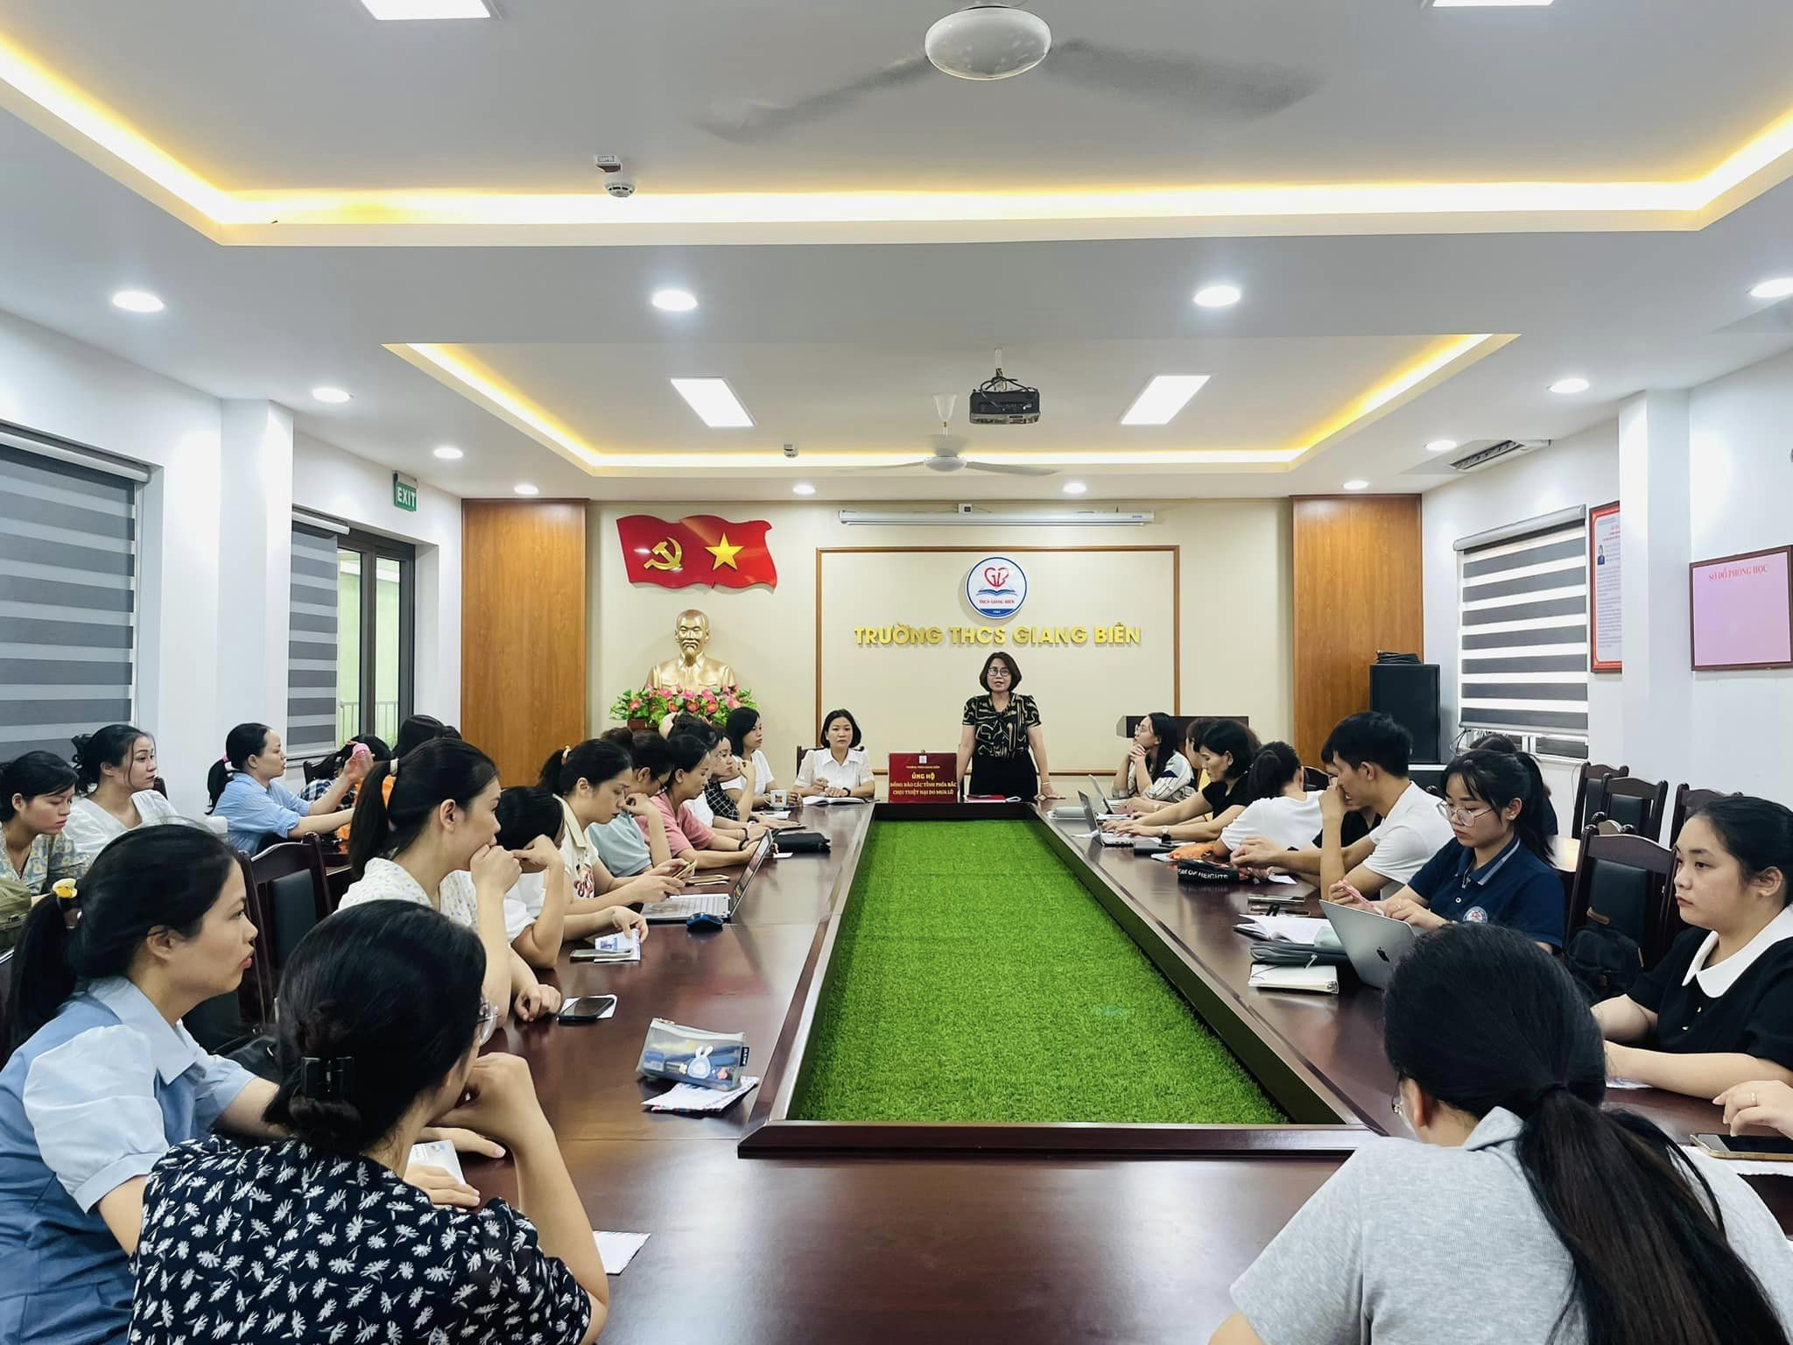
Tập thể CB, GV, NV trường THCS Giang Biên tham gia buổi phát động quyên góp, ủng hộ đồng bào các địa phương bị ảnh hưởng bởi cơn bão số 3 gây ra.
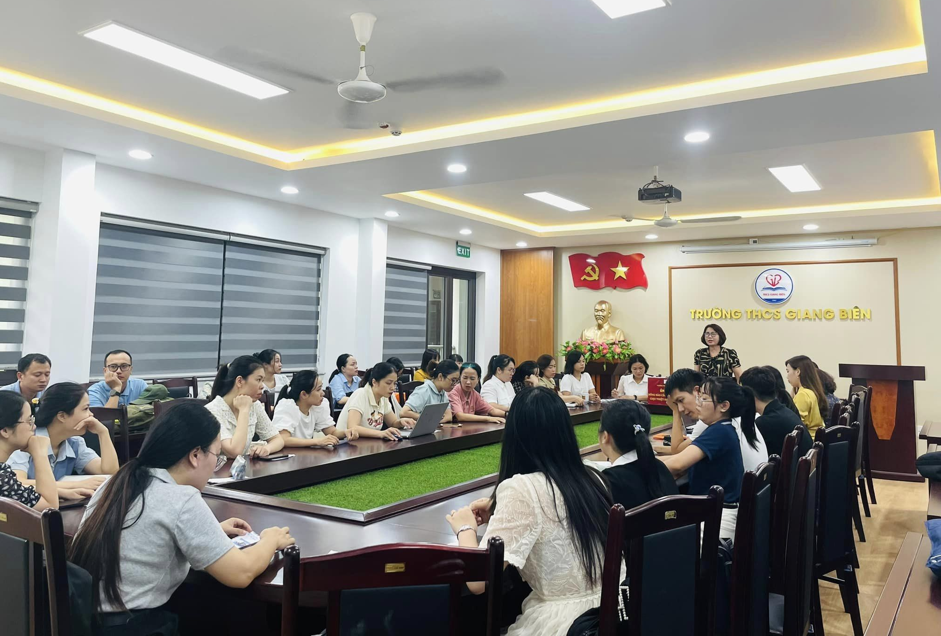

Cô Trần Thị Thanh Hà – Bí thư chi bộ Hiệu trưởng nhà trường phát biểu tại buổi phát động.
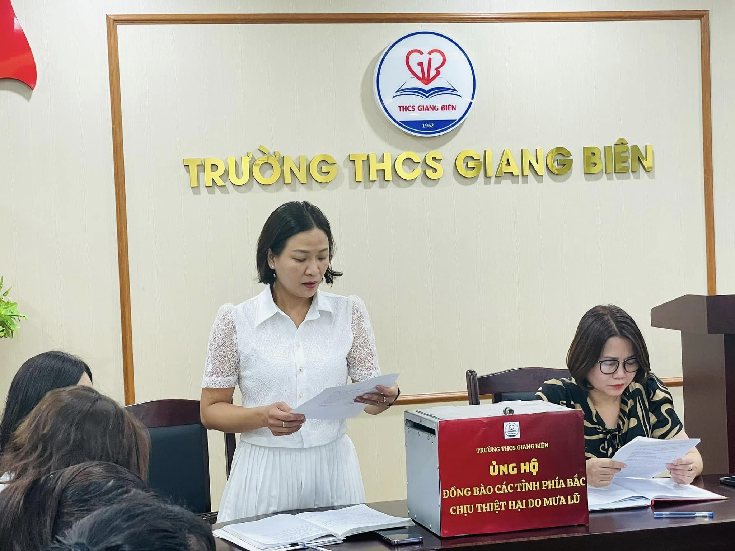
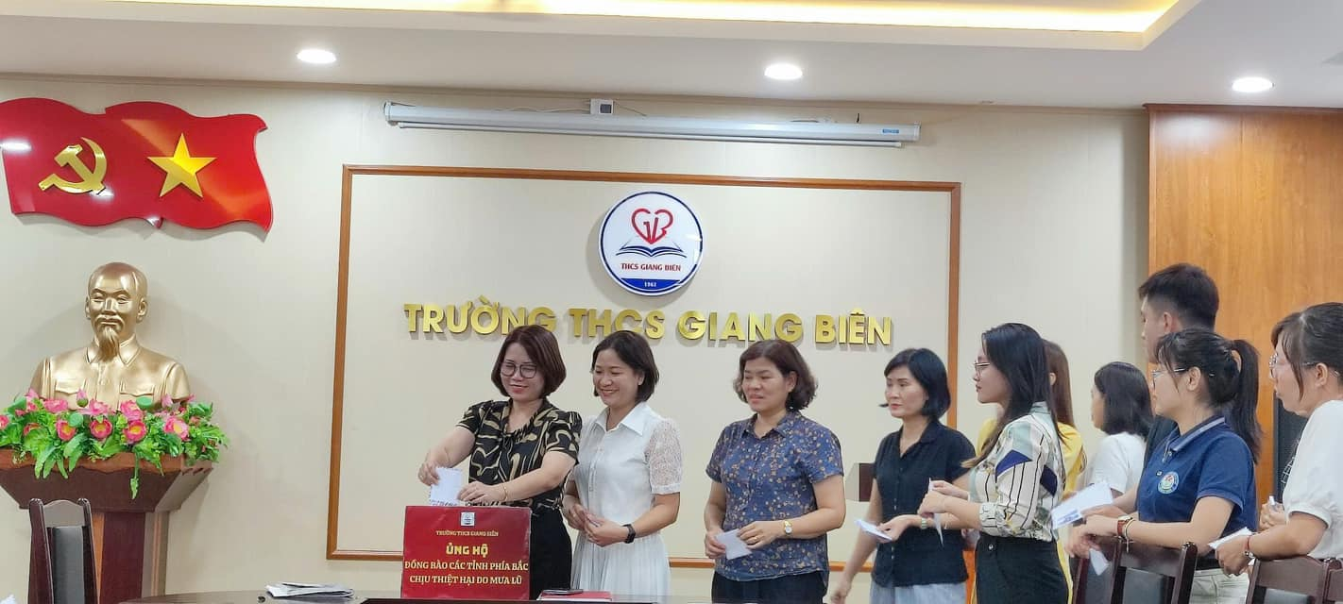
Tập thể CB, GV, NV trường THCS Giang Biên tham gia quyên góp, ủng hộ đồng bào các địa phương bị ảnh hưởng bởi cơn bão số 3 gây ra.
